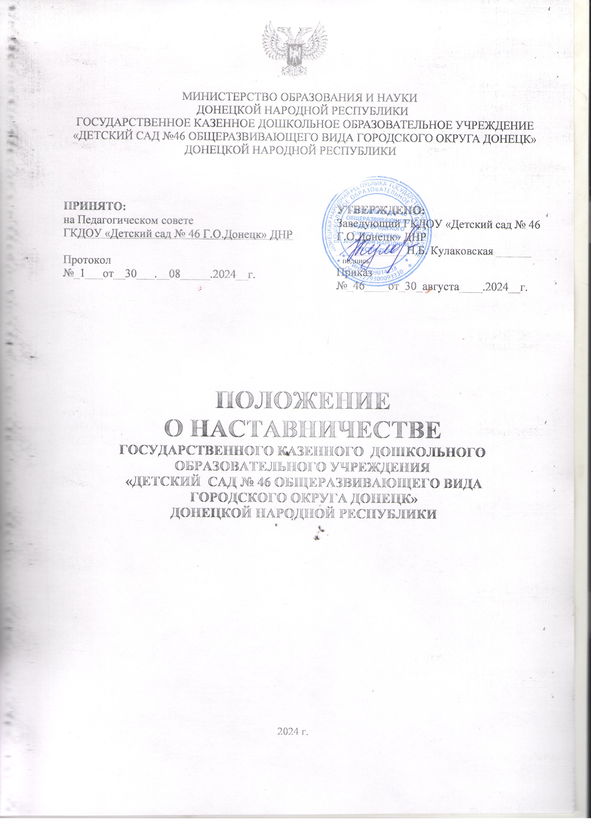

1. Общие положения
1.1. Настоящее положение разработано с целью организовать системный подход к профессиональной подготовке педагогов ГОСУДАРСТВЕННОГО КАЗЕННОГО ДОШКОЛЬНОГО ОБРАЗОВАТЕЛЬНОГО УЧРЕЖДЕНИЯ «ДЕСТКИЙ САД № 46 ОБЩЕРАЗВИВАЮЩЕГО ВИДА ГОРОДСКОГО ОКРУГА ДОНЕЦК» ДОНЕЦКОЙ НАРОДНОЙ РЕСПУБЛИКИ (далее – ГКДОУ «Детский сад № 46 Г.О.Донецк» ДНР) посредством наставничества. Наставничество рассматривается как отношения, в которых опытный или более сведущий педагог помогает менее опытному или менее сведущему усвоить определенные компетенции. Наставник – это человек, который передает опыт и навыки.
1.2. Целевая модель наставничества в ГКДОУ «Детский сад № 46 Г.О.Донецк» ДНР организуется в соответствии с Федеральным законом № 273-Ф3 «Об образовании в Российской Федерации», ФГОС ДО, профстандартами «Педагог» (приказ от 18.10.2013 № 544н), «Педагог-психолог» (приказ от 24.07.2015), «Педагог-дефектолог» (проект Приказа Минтруда России от 15.09.2016), и настоящим положением.
1.3. Основными принципами наставничества являются открытость, компетентность, соблюдение норм профессиональной этики.
1.4. Действие настоящего положения распространяется на всех членов коллектива ГКДОУ «Детский сад № 46 Г.О.Донецк» ДНР.
1.5. Участие в организации наставничества не должно наносить ущерб основной деятельности ГКДОУ «Детский сад № 46 Г.О.Донецк» ДНР.
1.6. Срок действия данного положения не ограничен – действует до принятия нового положения.
2. Основные понятия и термины
2.1. Наставничество - универсальная технология передачи опыта, знаний, формирования навыков, компетенций, метакомпетенций и ценностей через неформальное взаимообогащающее общение, основанное на доверии и партнерстве.
2.2. Форма наставничества - способ реализации целевой модели через организацию работы наставнической пары или группы, участники которой находятся в заданной обстоятельствами ролевой ситуации, определяемой основной деятельностью и позицией участников.
2.3. Программа наставничества - комплекс мероприятий и формирующих их действий, направленный на организацию взаимоотношений наставникаинаставляемогов конкретных формах для получения ожидаемых результатов.
2.4. Наставляемый - участник программы наставничества, который через взаимодействие с наставником и при его помощи и поддержке решает конкретные жизненные, личные и профессиональные задачи, приобретает новый опыт и развивает новые навыки икомпетенции.
2.5. Наставник - участник программы наставничества, имеющий успешный опыт в достижении жизненного, личностного и профессионального результата, готовый и компетентный поделиться опытом и навыками, необходимыми для стимуляции и поддержки процессов самореализации и самосовершенствования наставляемого.
2.6. Координатор - сотрудник ГКДОУ «Детский сад № 46 Г.О.Донецк» ДНР, осуществляющей деятельность по общеобразовательным, дополнительным общеобразовательным программам, который отвечает за организацию программы наставничества.
2.7. Целевая модель наставничества - система условий, ресурсов и процессов, необходимых для реализации программ наставничества в ГКДОУ «Детский сад № 46 Г.О.Донецк» ДНР.
3. Цель и задачи наставничества
3.1. Цель наставничества – максимально полное раскрытие потенциала личности наставляемого,необходимое для успешной личной и профессиональной самореализации в современных условиях неопределенности, а также создание условий для формирования эффективной системы поддержки, самоопределения и профессиональной ориентации всех обучающихся, педагогических работников (далее - педагоги) разных уровней образования и молодых специалистов; оказание профессиональной поддержки начинающим педагогам на этапе освоения новых функциональных обязанностей, минимизирование их психологических трудностей и создание условий для максимально быстрого включения в образовательный процесс ГКДОУ «Детский сад № 46 Г.О.Донецк» ДНР.
3.2. Основные задачи:
- обеспечить управленческие, методические, информационные и другие условия для адаптации и эффективного включения в образовательный процесс следующих категорий педагогов:
- молодых специалистов;
- педагогов со стажем, которые только пришли на работу в данную ГКДОУ «Детский сад № 46 Г.О.Донецк» ДНР;
- педагогов ГКДОУ «Детский сад № 46 Г.О.Донецк» ДНР, которые вступают в новую должность;
- ознакомить их с приоритетными направлениями и спецификой работы ГКДОУ «Детский сад № 46 Г.О.Донецк» ДНР, педтехнологиями и методами, которые реализуются в ГКДОУ «Детский сад № 46 Г.О.Донецк» ДНР; особенностями контингента воспитанников;
- разработка и реализация мероприятий дорожной карты внедрения целевой модели;
- разработка и реализация программ наставничества;
- реализация кадровой политики, в том числе: привлечение, обучение и контроль за деятельностью наставников, принимающих участие в программе наставничества;
- инфраструктурное и материально-техническое обеспечение реализации программ наставничества;
- осуществление персонифицированного учета молодых специалистов и педагогов, участвующих в программах наставничества;
- проведение внутреннего мониторинга реализации и эффективности программ наставничества в ГКДОУ «Детский сад № 46 Г.О.Донецк» ДНР;
- формирования базы данных программ наставничества и лучших практик;
- обеспечение условий для повышения уровня профессионального мастерства педагогических работников, задействованных в реализации целевой модели наставничества, в формате непрерывного образования.
- совершенствование знания методики и педагогики на примере работы опытных педагогов ГКДОУ «Детский сад № 46 Г.О.Донецк» ДНР;
- учить использовать ИКТ в образовательной работе с детьми и при взаимодействии с родителями;
- учить использовать профессиональные сайты для самообразования и передачи педагогического опыта.
4. Организационные основы наставничества
4.1. Педагоги-наставники в соответствии с задачами:
- изучают работу вышеуказанных категорий педагогов, выявляют их проблемы и трудности;
- проводят анкетирование с целью выявить их личностные качества, профессиональный уровень, интересы;
- организуют обучение педагогов в следующих формах: стажировка, лекция, семинар-практикум, контроль и экспертная оценка заместителя руководителя; моделирование и анализ ситуаций, просмотр видеозаписи собственных занятий и занятий других педагогов, посещение открытых мероприятий и их анализ, помощь в конструировании дидактических материалов, беседы, дискуссии, психологические тренинги, консультации.
4.2. Наставничество организуется по плану – составной части годового плана методической работы.
4.3. Наставники осуществляют свою деятельность на основании приказа заведующего.
4.4. Деятельностью наставников руководят заведующий и старший воспитатель.
4.5. Заведующий и старший воспитатель выбирают наставников по следующим критериям:
- критерий 1 – наличие знаний и опыта работы, высокий профессионализм, причем уровень знаний наставника должен значительно превосходить должностные компетенции его подопечных;
- критерий 2 – умение легко и доступно передавать свои знания и опыт новичкам;
- критерий 3 – личное желание, чтобы наставничество не воспринималось как дополнительная нагрузка;
- критерий 4 – авторитет в коллективе и влиятельность – наставник должен быть способен оказывать влияние на всех участников процесса обучения;
- критерий 5 – ответственность и организованность.
4.6. Наставник может иметь одновременно не более двух подшефных педагогов.
4.7. Кандидатуры наставников рассматриваются на педагогическом совете ГКДОУ «Детский сад № 46 Г.О.Донецк» ДНР.
4.8. Наставник и подшефный педагог назначаются при обоюдном согласии, по рекомендации педсовета, и утверждаются приказом заведующего ГКДОУ «Детский сад № 46 Г.О.Донецк» ДНРс указанием срока наставничества (не менее одного года).
4.9. Замена наставника производится приказом заведующего ГКДОУ «Детский сад № 46 Г.О.Донецк» ДНР в случаях:
- увольнения наставника;
- перевода на другую работу подшефного педагога или наставника;
- привлечения наставника к дисциплинарной ответственности; психологической несовместимости наставника и подшефного.
4.10. За работу с подшефными педагогами наставникам предусмотрено вознаграждение:
- Материальное (стимулирующие выплаты, премии).
- Нематериальные:
- участие в конкурсах на лучшего наставника на муниципальном, региональном и федеральном уровнях;
- включение в кадровый резерв на руководящие позиции;
- публичное признание заслуг наставника; награждение почетными грамотами и благодарностями разного уровня.
- мероприятия по популяризации роли наставника.
- организация и проведение фестивалей, форумов, конференций наставников на мунципальном уровне.
- проведение конкурсов профессионального мастерства "Наставник года", «Лучшая пара», "Наставник+".
- создание специальной рубрики "Наши наставники" на сайте ГКДОУ «Детский сад № 46 Г.О.Донецк» ДНР.
- создание на сайте методической копилки с программами наставничества.
- доска почета «Лучшие наставники».
- Предоставлять наставникам возможности принимать участие в формировании предложений, касающихся развития ГКДОУ «Детский сад № 46 Г.О.Донецк» ДНР.
4.11. По инициативе наставников может быть создан орган общественного самоуправления – Совет наставников.
4.12. База наставляемых и база наставников может меняться в зависимости от потребностей ГКДОУ «Детский сад № 46 Г.О.Донецк» ДНР в целом и от потребностей участников образовательных отношений: педагогов, учащихся и их родителей (законныхпредставителей).
5. Права наставника
5.1. Наставник имеет право:
- самостоятельно планировать работу с подшефными педагогами;
- привлекать к проведению обучения подшефных педагогов руководителей кафедр, психологов, социального педагога и других педагогических работников ГКДОУ «Детский сад № 46 Г.О.Донецк» ДНР, готовых транслировать свой опыт работы. Занятия проводят воспитатели с первой и высшей категорией;
- обращаться к администрации с запросом о предоставлении нормативной, статистической, научно-методической документации;
- оценивать результаты работы подшефных педагогов;
- представлять к поощрению начинающих педагогов за высокие результаты работы;
- выявлять успешный опыт работы среди начинающих педагогов, предлагать транслировать его в ГКДОУ «Детский сад № 46 Г.О.Донецк» ДНР;
- организовывать открытые мероприятия начинающих педагогов.
6. Обязанности и ответственность наставника
6.1. Наставник обязан:
- изучать деятельность начинающих педагогов, выявлять существующие проблемы, ранжировать их по степени значимости для обеспечения качественного образовательного процесса;
- обеспечивать им методическую, информационную и другие виды помощи, обучать в различных формах;
- диагностировать и контролировать начинающих педагогов, коллегиально обсуждать их работу;
- соблюдать педагогическую этику.
6.2. Наставник несет ответственность:
- за качество контрольно-диагностических обучающих мероприятий;
- степень адаптации молодых и вновь прибывших в ГКДОУ «Детский сад № 46 Г.О.Донецк» ДНР педагогов;
- улучшение качества образовательной деятельности, которую они организуют;
- уровень их готовности к образовательной деятельности с учетом специфики ГКДОУ «Детский сад № 46 Г.О.Донецк» ДНР и требований ФГОС;
- этичное взаимодействие с подшефными педагогами.
- Обязанности наставляемого:
  - Знать требования законодательства в сфере образования, ведомственных нормативных актов, Устава ГКДОУ «Детский сад № 46 Г.О.Донецк» ДНР, определяющих права и обязанности.
  - Разработать совместно с наставляемым персональную программу наставничества, план наставничества.
  - Выполнять этапы реализации программы наставничества.
- Права наставляемого:
  - Вносить на рассмотрение администрации ГКДОУ «Детский сад № 46 Г.О.Донецк» ДНР предложения по совершенствованию работы, связанной с наставничеством.
  - Выбирать самому наставника из предложенных кандидатур.
  - Рассчитывать на оказание психологического сопровождения.
  - Участвовать в муниципальных, региональных и всероссийских, международных и других конкурсах наставничества.
  - Защищать свои интересы самостоятельно и (или) через представителя.
- Реализация целевой моделинаставничества.
  - Для успешной реализации целевой модели наставничества, исходя из образовательных потребностей ГКДОУ «Детский сад № 46 Г.О.Донецк» ДНР в целевой модели наставничества рассматривается форма наставничества «Воспитатель – воспитатель».
  - Представление программ наставничества по формам на установочном (августовском) педагогическом совете.
  - Этапы комплекса мероприятий по реализации взаимодействия наставник -наставляемый:
- Проведение первой, организационной, встречи наставника инаставляемого.
- Проведение второй, пробной рабочей, встречи наставника инаставляемого.
- Проведение встречи-планирования рабочего процесса в рамках программы наставничества с наставником инаставляемым.
- Регулярные встречи наставника инаставляемого.
- Проведение заключительной встречи наставника инаставляемого.
  - Реализация целевой модели наставничества осуществляется в течение календарного года.
Количество встреч наставник и наставляемый определяют самостоятельно при приведении встречи –планировании.
- Мониторинг и оценка результатов реализации программы наставничества.
  - Мониторинг процесса реализации программ наставничества понимается как система сбора, обработки, хранения и использования информации о программе наставничества и/или отдельных ее элементах.
  - Мониторинг программы наставничества состоит из двух основных этапов:
- оценка качества процесса реализации программы наставничества;
- оценка мотивационно-личностного, компетентностного, профессионального роста участников, динамика образовательных результатов.
  - Сравнение изучаемых личностных характеристик участников программы наставничества проходит на "входе" и "выходе" реализуемой программы.
  - Мониторинг проводится куратором и наставниками два раза за период наставничества: промежуточный и итоговый.
  - В ходе проведения мониторинга не выставляются отметки.
11. Документы, регламентирующие наставничество и документальное оформление деятельности наставников (делопроизводство)
11.1. К документам, регламентирующим деятельность наставников, относятся:
- Положение о наставничестве в ГКДОУ «Детский сад № 46 Г.О.Донецк» ДНР
- Приказ заведующего ГКДОУ «Детский сад № 46 Г.О.Донецк» ДНР о внедрении целевой модели наставничества (персональные программы наставничества);
- Целевая модель наставничества в ГКДОУ «Детский сад № 46 Г.О.Донецк» ДНР.
- Дорожная карта внедрения системы наставничества в ГКДОУ «Детский сад № 46 Г.О.Донецк» ДНР.
- Приказ о назначение координатора и кураторов внедрения Целевой модели наставничества в ГКДОУ «Детский сад № 46 Г.О.Донецк» ДНР.
- Приказ «Об утверждении наставников и наставнических пар/групп».
- Приказ «О проведении итогового мероприятия в рамках реализации целевой модели наставничества».
11.2. Заседания наставников оформляются протоколом. Протокол подписывают старший воспитатель – председатель собрания наставников и секретарь.
11.3. Нумерация протоколов ведется от начала учебного года.
11.4. Отчет о работе наставников за учебный год в письменном виде предоставляет старший воспитатель на итоговом заседании педагогического совета.
12. Заключение
12.1. Настоящее положение вступает в действие с момента утверждения педагогическим советом и издания соответствующего приказа заведующего ГКДОУ «Детский сад № 46 Г.О.Донецк» ДНР. После издается приказ о закреплении наставников.
12.2. Изменения вносятся в положение не реже одного раза в пять лет и утверждаются приказом заведующего ГКДОУ «Детский сад № 46 Г.О.Донецк» ДНР.

Положение составил(а)
Старший воспитатель
ГКДОУ «Детский сад № 46 Г.О.Донецк» ДНР Ю.И.Хохлова

Согласовано с Профсоюзным комитетом

Протокол от _28_._08_. 2024 г. № _1
Председатель профорганизации Щербакова С.Н.

